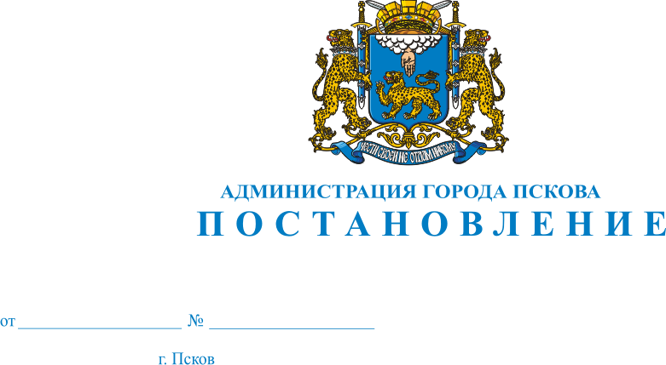
2008
13.10.2017

О внесении изменений в Постановление Администрации города Пскова от 20.09.2017№ 1843 «Об утверждении перечня многоквартирных домов формирующих фонд капитального ремонта на счете регионального оператора»
В целях исправления технической ошибки, руководствуясь статьями 32 и 34 Устава муниципального образования "Город Псков", Администрация города Пскова постановляет:
ПОСТАНОВЛЯЕТ:
1. Внести в Постановление Администрации города Пскова «Об утверждении перечня многоквартирных домов формирующих фонд капитального ремонта на счете регионального оператора» следующие изменения:
1) В приложении «Перечень многоквартирных домов формирующих фонд капитального ремонта на счете регионального оператора» таблицу дополнить строкой 1127 следующего содержания:
1127 | г. Псков, Юбилейная, 83

2. Опубликовать настоящее Постановление в газете «Псковские новости» и разместить на официальном сайте муниципального образования «Город Псков» в сети Интернет.
3. Настоящее Постановление вступает в силу с момента его официального опубликования.
4. Контроль за исполнением настоящего Постановления возложить на начальника Управления городского хозяйства Администрации города Пскова А.Г.Захарова.

И.п. Главы Администрации
города Пскова И.В. Калашников

